Тема: Звуки [К] и [К'].
Задание № 1. Раскрась картинки. Определи место звуков [К] и [К'] в словах (начало, середина, конец слова). Синим кружком обозначь твёрдый звук, зелёным мягкий звук.
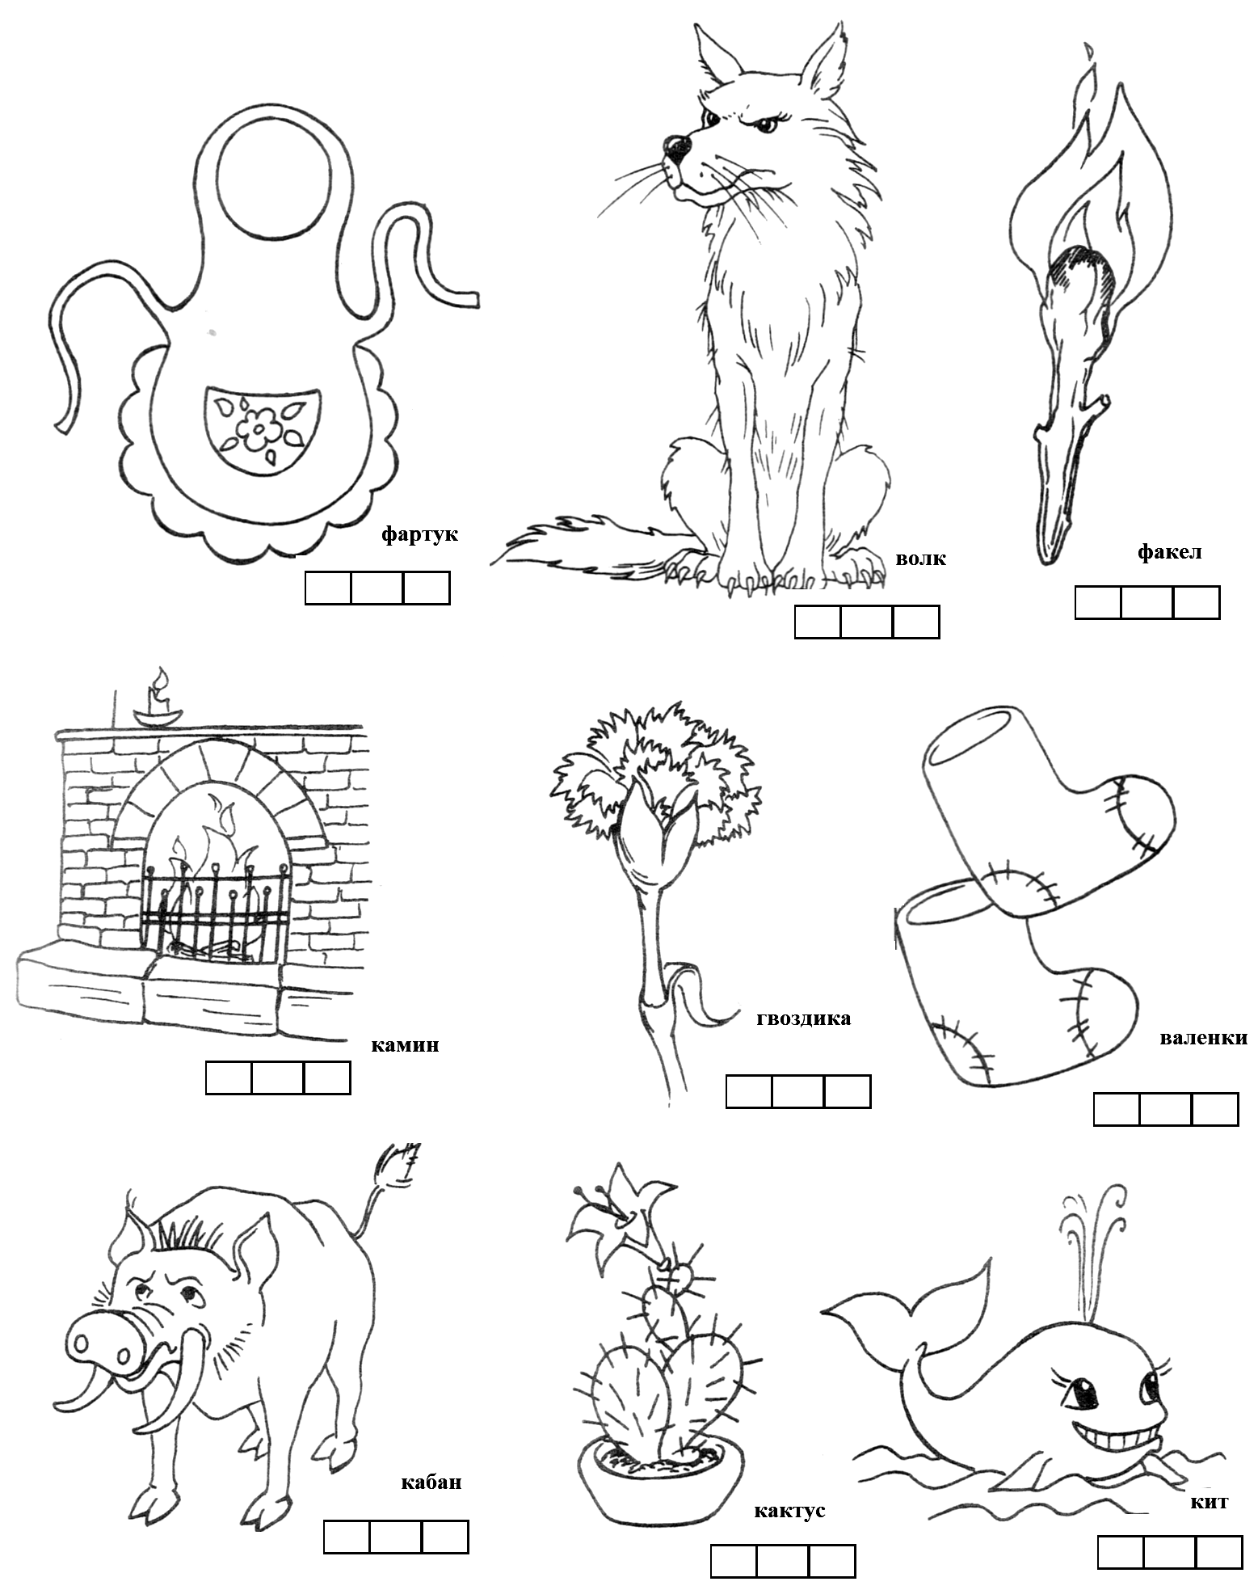
Задание № 2. Определи наличие или отсутствие согласного звука [К] в слове.
Колос – волос полено – колено пони – кони корона – ворона капля – цапля ком – дом пол – кол колоть – полоть конфета – монета кот – пот каска – масло бант - кант

